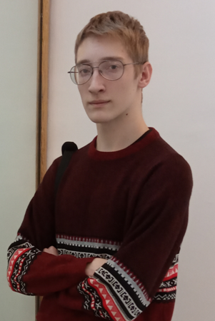
Эссе: «Моя семья в Победе!»

...Их имен благородных мы здесь перечислить не сможем,
Так их много под охраной гранита,
Но знай, внимающий этим камням,
Никто не забыт и ничто не забыто.
Ольга Федоровна Берггольц

Автор: студент 2 курса, БПОУ ОО «Медицинский колледж»
Медянцев Иван Андреевич.

Не может считаться полноценным тот, кто живет, не ведая своих корней, прошлого своего народа, кто лишен исторической памяти. С ощущения родного края начинается любовь к земле, на которой ты родился и живешь.
Великая Отечественная война сохраняется в нашей памяти, к какому бы поколению мы себя не относили. Памятники и обелиски, мемориалы и скромные могилы на территории нашей страны и за ее пределами — наглядные свидетельства самой кровопролитной войны в истории человечества.
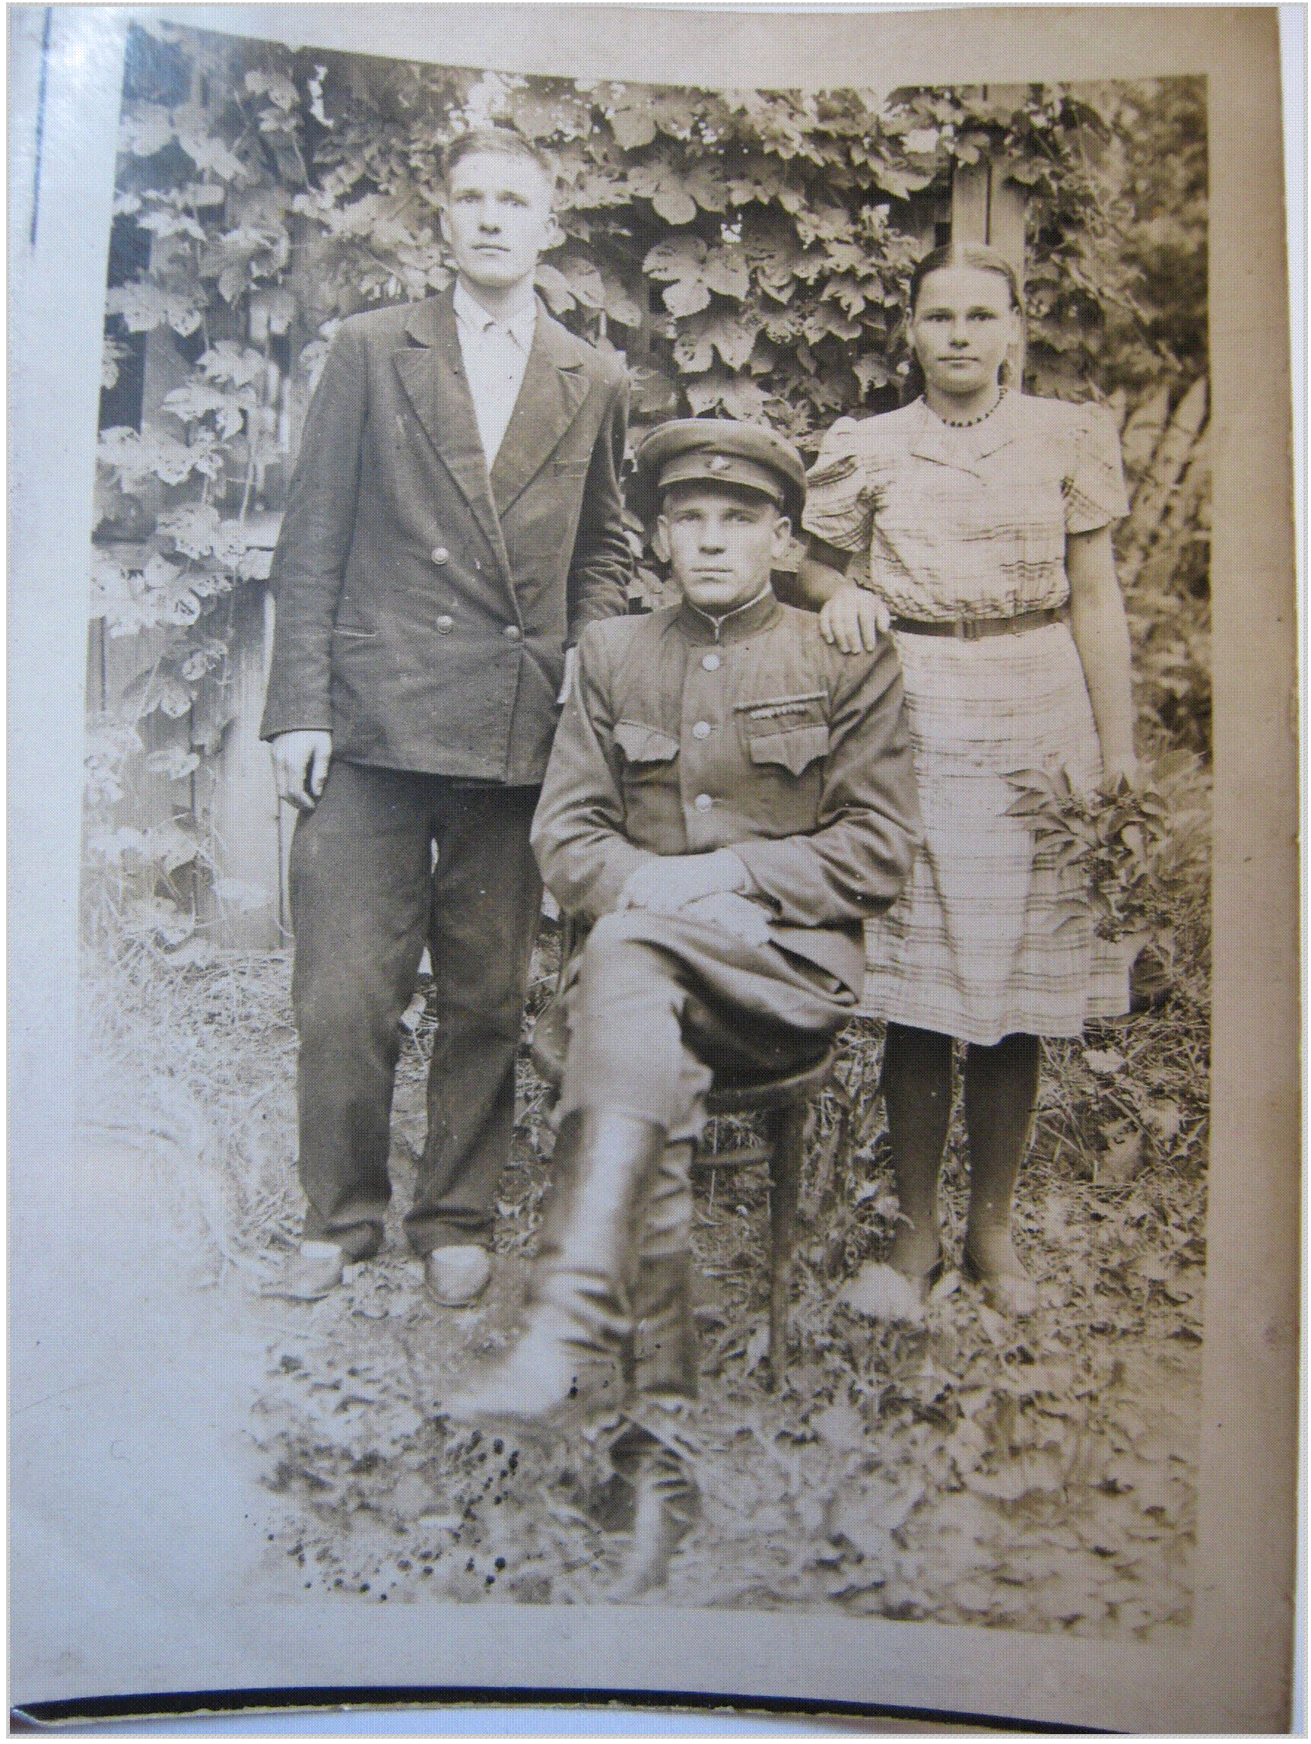
Советский народ, понимая, что фронт нуждается в их помощи, прилагал все свои усилия. Дети, старики и женщины отдавали все силы, отдавали себя ради победы.
Мой прадед, Иван Егорович Федотов, мамин дедушка, прошел войну с самого начала и дошел до Берлина.
Родился он в Саратовской области в 1920 году. До войны он преподавал в школе математику и физику.
В 1940 году его взяли в армию в пехоту на должность командира отделения.
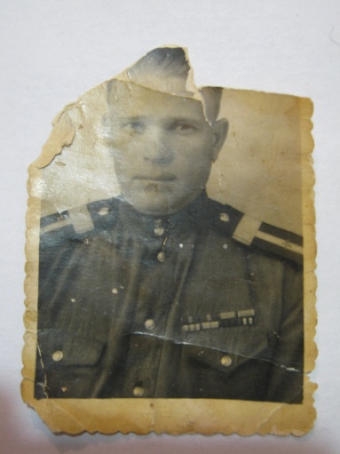
13 декабря 1941 года участник ВОВ. Воевал: 1-ый танковый корпус Западный Сталинградский особый военный округ.
Должности: командир минометного расчета, заместитель политрука минной батареи. До самого конца войны он воевал на трех фронтах, был два раза ранен. Было и так, что голыми руками бил фашиста.
Награжден двумя орденами солдатской славы, медалью за взятие Кенигсберга, и другими медалями. Это медаль «За оборону Сталинграда» в 1942 год, в 1943 году медали «За отвагу», «За боевые заслуги», в 1944 году медаль «За оборону Москвы», орден Красной Звезды, в 1945 году второй орден Красной Звезды и медаль «За победу над Германией». А так же у моего прадеда девять благодарностей от Сталина и четыре от командира части за боевые заслуги. После войны получал юбилейные медали за Победу.
Победу он встретил в городе Берлине.

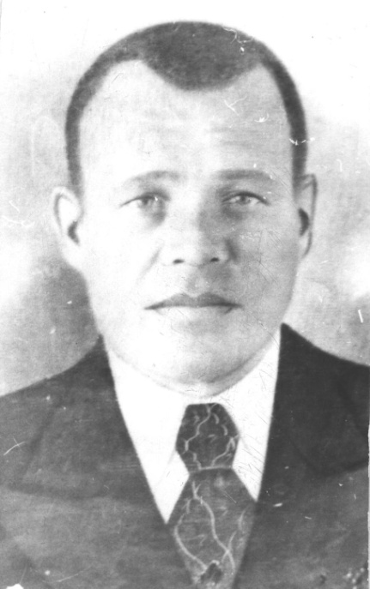
Мой прадед, Медянцев Степан Иванович, до ВОВ работал коновозчиком в ОРС СТЗ г. Полевской.
15 февраля призван в ряды Советской армии в г. Камышлов (Еланские лагеря) на учебу стрелка, в возрасте 36 лет. Учеба продолжалась до апреля 1942 года.
В апреле месяце 1942 года прибыл на Волховский фронт в район Ленинграда. В первом бою был ранен в левую ногу. Пробыл в госпитале в течение двух месяцев. После лечения отправлен в район г. Калач, Сталинградский фронт. Был кучером на бричке для подвоза снарядов на передовую. Во время очередной погрузки пакетов со снарядами на базе разорвалась вражеская мина, в результате взрыва, лошадей разорвало на куски, а прадеда отбросило и осколком мины отрезало левую руку выше локтя. В полевых условиях из-за заражения крови ампутировали руку. Был отправлен в госпиталь г. Барнаул Алтайского края. Находился в госпитале до конца 1943 года, затем комиссован в результате ранения.
Имел награду: медаль в честь 20-летия Победы в ВОВ.
После демобилизации работал в железнодорожном цехе Северского трубного завода.

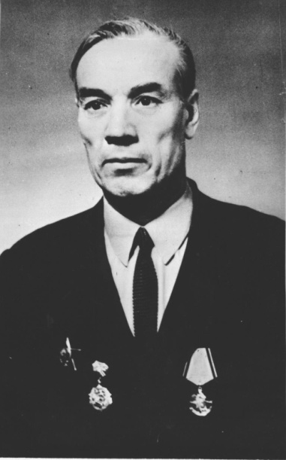
Мой другой прадед, дед моего отца, Карпов Александр Лаврентьевич 1921года рождения был участником и инвалидом ВОВ. Его призвали и отправили на фронт в апреле 1942 года. Призвался он из г. Каменск-Уральский с завода по обработке цветных металлов. В г. Егоршино прошел месячную военную подготовку. Затем их расформировали по различным частям действующей армии, он попал на передовую в подвижной разведывательный отряд, т.е. им приходилось проникать на захваченную врагами территорию, добывать необходимые сведения для нашей армии, иногда захватывать языка - вражеского офицера, что было особенно ценно.
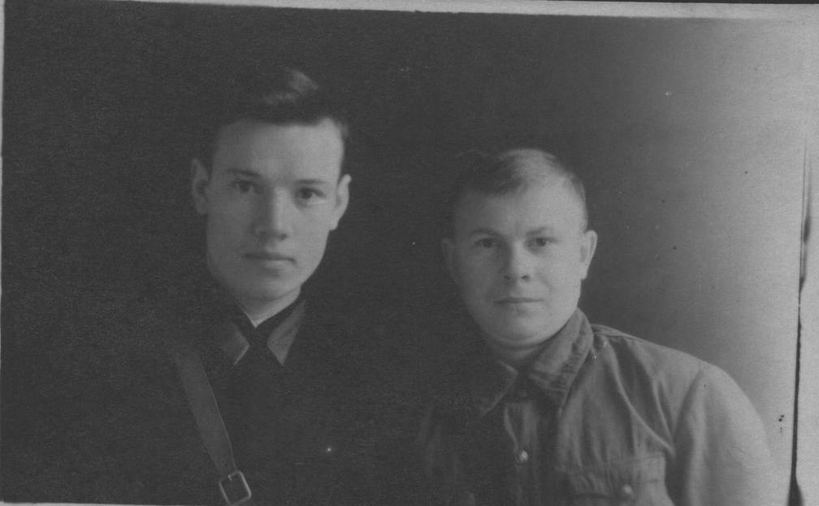
Прослужил прадед в разведывательном отряде 1 год 2 месяца. В одну из вылазок, их группа – 5 человек, попала на минное поле. Двое из разведчиков погибли на месте, а мой прадед был тяжело ранен в ногу, был доставлен в медицинскую санитарную часть, а затем госпиталь. Так как кость была раздроблена, ногу до коленного сустава пришлось ампутировать. И прадед был комиссован из армии по ранению. После реабилитации и подбора протеза, он снова вернулся на завод ОЦМ, откуда и вышел на пенсию.
Подробности о военном времени мой прадед не любил вспоминать, да и на фронте давал подписку о не разглашении. Имеет награды ко всем юбилейным дням победы, в том числе и орден Красной Звезды.
Из нашей семьи не вернулись с фронта два брата моей прабабушки:
Василий – в 18 лет был призван и отправлен на фронт. Был убит в первом бою.
Анатолий – дошел почти до Берлина и тоже погиб.
Эта война коснулась почти каждой семьи, уходили на фронт и погибали отцы, деды, братья, сыновья.
Светлая им память! Надо о них помнить! И жить так, чтобы это никогда не повторилось!
У всех у них разная судьба, но всех их объединяло одно – это борьба за Победу, за Родину! Подробности о военном времени мои прадеды не любили вспоминать, потому что это была страшная война. С первого дня победы все старались забыть, какой непростой ценой она далась тем, кто был на фронте, и тем, кто был в тылу. Для меня, эти люди – Герои Отечества!
Каждый год, 9 мая, мы принимаем участие в акции «Бессмертный полк», чтим память своих близких и всех тех, кто отдал свою жизнь за мир на планете!
Никто не забыт – ничто не забыто.
Но чтобы не забыть – надо помнить.
А чтобы помнить – надо знать!
